UTDANNINGSVALG SKEIENE UNGDOMSSKOLE

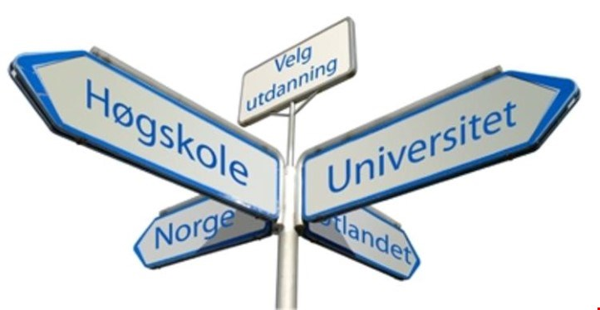

SKOLEÅRET 2018 – 2019

Formål
Faget utdanningsvalg skal bidra til at elevene oppnår kompetanse i å treffe karrierevalg som er basert på elevenes ønsker og forutsetninger. Faget skal bidra til å gi elevene en forståelse for betydningen av utdanning, arbeidsdeltakelse og livslang læring. Faget skal gi kunnskaper om hva forskjellige utdanningsveier kan føre fram til, og gi innsikt i et arbeidsmarked i endring.
Opplæringen skal gi elevene kompetanse i å ta valg og å kunne se sine interesser i sammenheng med muligheter og krav i utdanningssystemet og arbeidslivet. I opplæringen skal elevene bli mer bevisste på kjønnsperspektivet i utdanning og yrker. Elevene skal kjenne til ulike sider ved sine egne valg og forstå hva som påvirker egen karriere.
Utdanningsvalg er et fag hvor aktivitetene kan foregå på andre læringsarenaer enn skolen. Faget skal bidra til å styrke samarbeidet mellom ungdomstrinn og videregående opplæring og mellom ungdomstrinn og lokalt arbeidsliv. Utdanningsvalg skal bidra til at elevene får prøve ut og bli bevisste på egne interesser. Sammen med veiledning gitt av skolens rådgivning skal faget utdanningsvalg legge til rette for kunnskapsbaserte valg av utdanning og yrke.
Hovedområder
- Personlige valg
- Utdanning og yrker
- Arbeid
Timetall
- 110 timer
8. trinn, 5 timer
Kompetansemål | Læringsmål | Aktivitet/Læremidler
- Presentere ulike utdanningsveier med utgangspunkt i egne interesseområder  - Gjøre rede for hvordan kjønn kan påvirke utdanning- og yrkesvalg | - Å utvikle bevissthet om egne interesser og muligheter og reflektere over hva det har å si for karrierevalg.  - Hvem er jeg?  - Hva har jeg lyst å bli?  - Intelligens og talent?  - Å bli bevisst på hvordan kjønn og andre forhold påvirker utdanningsvalget | - Praktiske oppgaver i de tre første kapitlene i læreboka «programfag til valg»  - www.utdanning.no Gå inn på menysida, velg faget utdanningsvalg, mine egenskaper og interesser, egne valg, hva velger du  - Her finner du også interessetester fra nav, velgriktig.no, vilbil.no  - Mitt hemmelige talent. Elevene jobber sammen to og to. Forteller hverandre tre ting de liker å gjøre. Presentere for resten av klassen. Refleksjon over hvilke yrker elevene sine talenter kan passe til  - Aktiviteter på  www.utdanning.no Følg linken utdanningsvalg, kjønn og valg

9. trinn, 52 timer
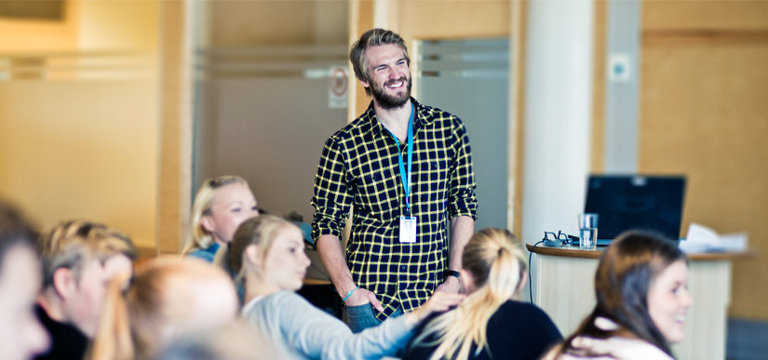

Kompetansemål | Læringsmål | Aktivitet/læremidler
- Beskrive de yrkesfaglige og studieforberedende utdanningsprogrammene i hovedtrekk og gi eksempler på hva noen yrker kan føre til | - Eleven skal få kunnskap om hva som kjennetegner de ulike utdannings-  programmene i videregående skole og om utdanningsveier og yrker som kan kobles til disse | - Presentasjon av de ulike utdannings-programmene  - Invitere rollemodeller  - www.utdanning.no  - www.vilbli.no  - www.velgriktig.no  - www.31skoler.no

Kompetansemål | Læringsmål | Aktivitet/læremidler
- Beskrive jobbsøkingsprosesser og utforme jobbsøknader tilpasset medium og mottaker  - Undersøke muligheter for arbeid på det lokale arbeidsmarkedet  - Samle, analysere og bruke informasjon om utdanning og yrker på ulike måter i karriereplanlegging  - Presentere ulike utdanningsveier med utgangspunkt i egne  Interesseområder  - Gjøre rede for ulike roller i arbeidslivet og drøfte betydningen av nytenkning og kreativitet  - Formulere egne kortsiktige og langsiktige karrieremål basert på ønsker og muligheter  - Drøfte konsekvenser av kjønnsutradisjonelle fag- og yrkesvalg  - Reflektere over betydningen av arbeidsdeltakelse og livslang læring | - Eleven skal kunne skrive sin egen CV  - Eleven skal kunne søke sin egen jobb i lokalmiljøet  - Eleven skal sette seg inn i et utdanningsprogram på en videregående skole og finne en jobb fortrinnsvis i tilknytning til det  - Eleven skal kunne vurdere om dette blir hans/hennes fremtidige karriere  - Eleven skal kunne fortelle om sine interesser og  utdanningsveier til medelever  - Eleven skal kunne reflektere over: mulige karriereveier,  kjønnsutradisjonelle  fag- og yrkesvalg,  viktigheten av å gjøre seg bevisste valg, og hvordan valg innvirker på deres personlige økonomi  - Eleven skal kunne forstå hvorfor det er viktig å være i arbeid og være i en læreprosess livet ut | - Skrive sin egen CV i forkant av hospitering i arbeidslivet  - www.utdanning.no CV  - Levere CV på en arbeidsplass enten personlig eller digitalt  - Hospitering videregående skole  - Hospitering arbeidslivet  - Powerpoint-  presentasjon  - Gruppeveiledning  - Metode: «Hånden»  - Undervisningsopp-  legg fra «Ungt Entre-  prenørskap: Økonomi og karrierevalg  - Diskusjon i klassen med fokus på kjønnsperspektivet  - Heftet økonomi og karrierevalg  - Samtaler i klassen

10. trinn, 53 timer
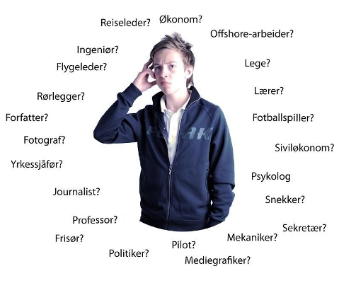

Kompetansemål | Læringsmål | Aktivitet/læremidler
- Samle, analysere og bruke informasjon om utdanning og yrker på ulike måter i karriereplanlegging  - Undersøke muligheter for arbeid på det lokale arbeidsmarkedet  - Presentere ulike utdanningsveier med utgangspunkt i egne  Interesseområder  - Formulere egne kortsiktige og langsiktige karrieremål basert på ønsker og muligheter  - Forklare betydningen av utdanning og livslang læring  - Reflektere over betydningen av arbeidsdeltakelse og livslang læring | - Eleven skal sette seg inn i et utdanningsprogram på en videregående skole og finne en jobb fortrinnsvis i tilknytning til det  - Eleven skal søke informasjon om utdanning og yrker  og kunne vurdere om dette blir hans/hennes fremtidige karriere  - Eleven skal kunne skrive sin egne CV  - Eleven skal kunne fortelle om sine interesser og  utdanningsveier til medelever  - Eleven skal kunne velge kortsiktige og langsiktige karrieremål  - Elevene skal kunne velge og søke videregående skole  - Eleven skal kunne reflektere over mulige valg etter videregående skole  - Eleven skal kunne begrunne sine valg  - Eleven skal kunne reflektere over hvorfor det er viktig å ta utdanning, også i et livslangt perspektiv | - Hospitering videregående skole  - Hospitering arbeidslivet  - Utdanningsmesser  - Jobbsafari  - Byggcamp  - Maritim dag  - Åpent hus videregående skoler  - Jenter og teknologi  - Levere CV på en arbeidsplass personlig eller digitalt  - Gruppeveiledning i engelsk timene med utgangspunkt i oppgaver  - Karrierveilednings-  samtale med  rådgiver  - www.utdanning.no  - www.vilbli.no  - www.31skoler.no  - www.velgriktig.no  - www.vigo.no

